[与他人论文图片重复：哈尔滨医科大学附属第一医院妇产科 贲崴, 郑建华 团队发表的论文被质疑与他人论文共享同一张蛋白印迹实验图片](https://mp.weixin.qq.com/s?__biz=Mzk2NDU0MzM5MQ==&mid=2247483881&idx=1&sn=450b1dd631f99aa5041b9a146e50245e&chksm=c5289ce075b2315c5575395864dfa0bd63828b4c17f8209a9c817fffbbf4eb9e081fa9701028&scene=126&sessionid=1743442582)

原创  D[思享学术](javascript:void(0);)2025-03-13 21:10:01澳大利亚

被质疑共享同一张蛋白印迹图

**哈尔滨医科大学附属第一医院妇产科 贲崴, 郑建华 于2015年发表的论文，在Pubpeer上被质疑与其他不相关的论文产生了蛋白印迹的重叠。**Pubpeer讨论了 郑建华 团队于2015年以哈尔滨医科大学第一附属医院妇产科为单位发表在《Taiwanese Journal of Obstetrics and Gynecology》的学术论文，指出其论文存在与另一篇无关的他人论文产生了蛋白印迹图片的重叠。该质疑已经过去了约半年时间，但令人遗憾的是，截止发稿前，郑建华 团队未就此发表回应或评论。

**质疑的缘由**

Pubpeer用户***Mycosphaerella arachidis***发布了其感到意外的蛋白印迹图片重复问题，指出哈尔滨医科大学第一附属医院妇产科 贲崴, 郑建华 团队发表的的题为“Human papillomavirus 16 E6 modulates the expression of host microRNAs in cervical cancer” 的论文中，竟出现了意料之外的，与另一篇他人发表的论文的蛋白印迹图片的重叠。一言以蔽之：两篇文章“共享了”同一张蛋白印迹图，但是根据论文中的标注，这两张蛋白印迹图所代表的实验条件和细胞系千差万别。

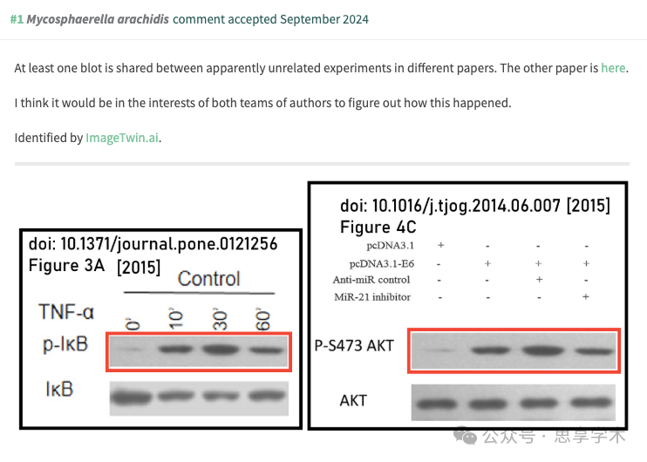

**第二位学者接过质疑接力棒：用不同动画演示方法展示重叠性**

有意思的是，另一位Pubpeer用户***Illex illecebrosus*** 用了动画的展现方法，还原了两个蛋白印迹的重叠性。

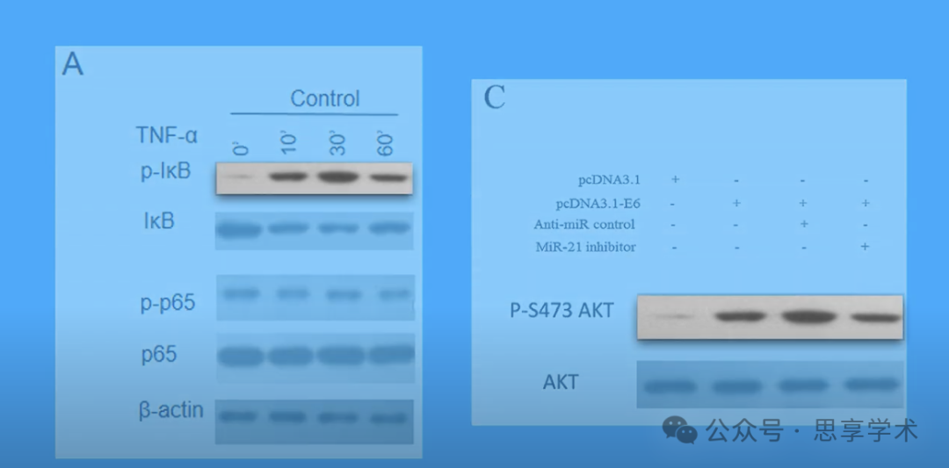

**论文标题和作者清单**

论文的标题为“Human papillomavirus 16 E6 modulates the expression of host microRNAs in cervical cancer”

完整的作者清单为：Wei Ben (第一作者), Yang Yang, Jing Yuan, Jingxia Sun, Mingli Huang, Dandan Zhang, Jianhua Zheng （通讯作者）

**论文现状**

目前该论文的作者尚未对此作出回应。按照以往的惯例，与他人无关论文产生图片重叠是值得严肃看待的问题，相关杂志社目前尚未就此作出行动。

**重要声明**

本公众号提供查重服务，如需查重，请与本公众号后台小编取得联系，谢谢！

**参考文献**

https://www.sciencedirect.com/science/article/pii/S1028455915001473

https://pubpeer.com/publications/20077FCD83FEC417B54CAD0A777C9D

责编|学术君

排版|小站君

声明：本文仅用于分享，不代表平台立场，如该文内容有勘误，修改，申明等问题，请尽快从本公众号后台留言联系我们，我们第一时间更正，谢谢！